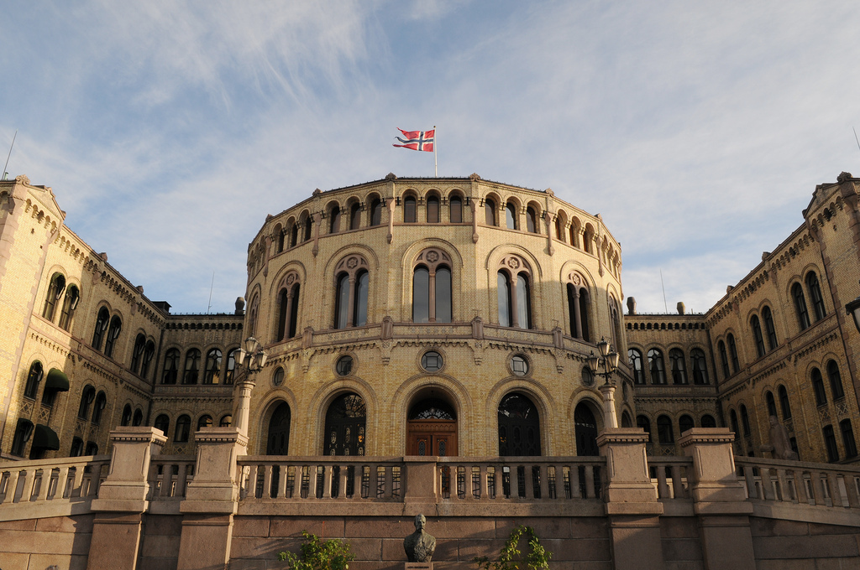
Målark i samfunnsfag

Politiske institusjonar i Noreg og i andre land

Hovudmål
Du skal kunna:
- gjere greie for korleis ulike politiske parti fremjar ulike verdiar og interesser, knyte dette til aktuelle samfunnsspørsmål og argumentere for eige syn
- gjere greie for politiske institusjonar i Noreg og deira rollefordeling og samanlikne dei med institusjonar i andre land

Delmål
Du skal kunna:
- forklara omgrepa:
demokrati, folkesuverenitet, parlamentarisme, politiske parti, borgarlege parti, sosialistiske parti, nominasjon, mandat, statsbudsjett, stortingspresident,
- forklara kva oppgåver Stortinget har
- namna på dei politiske partia på Stortinget i dag
- forklara kva oppgåver regjeringa har og korleis ei regjering blir sett saman
- namna på partia som dannar regjering i dag og kven som er statsminister, utanriksminister og ein valfri minister.
- fortelja om korleis makta og demokratiet er bygd opp i USA og Storbritannia
- vite kven som er presidentkandidatar og for kva parti i presidentvalet i USA i november 2017

Hjelp til å nå måla
- Kosmos 9 s. 280-297
- Lærarforedrag
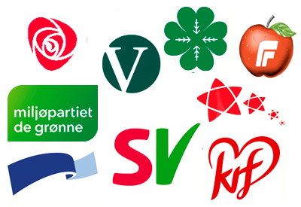
- Diskusjonar
- Oppgåveløysing
- Notat

Tidsbruk
- Veke 34 – 37

